  www.purme.org | 보 도 자 료 | 커뮤니케이션팀 지화정 대리 TEL. 02-6395-7110  FAX. 02-720-7025  C.P. 010-3083-6239
배포일시 : 2023. 5. 30(화) 09:00 |  | 분량 : 총 2 장(사진 포함)

이장욱 큐레이터, 푸르메재단 고액기부자모임 ‘더미라클스’ 가입
- 소더비 홍콩에서 제여란 작가 전시 기획금으로 받은 1만 달러 기부
- 향후 5년간 개인 활동 및 월급 더해 1억 원 기부 약속하며 ‘더미라클스’ 39호 회원 돼
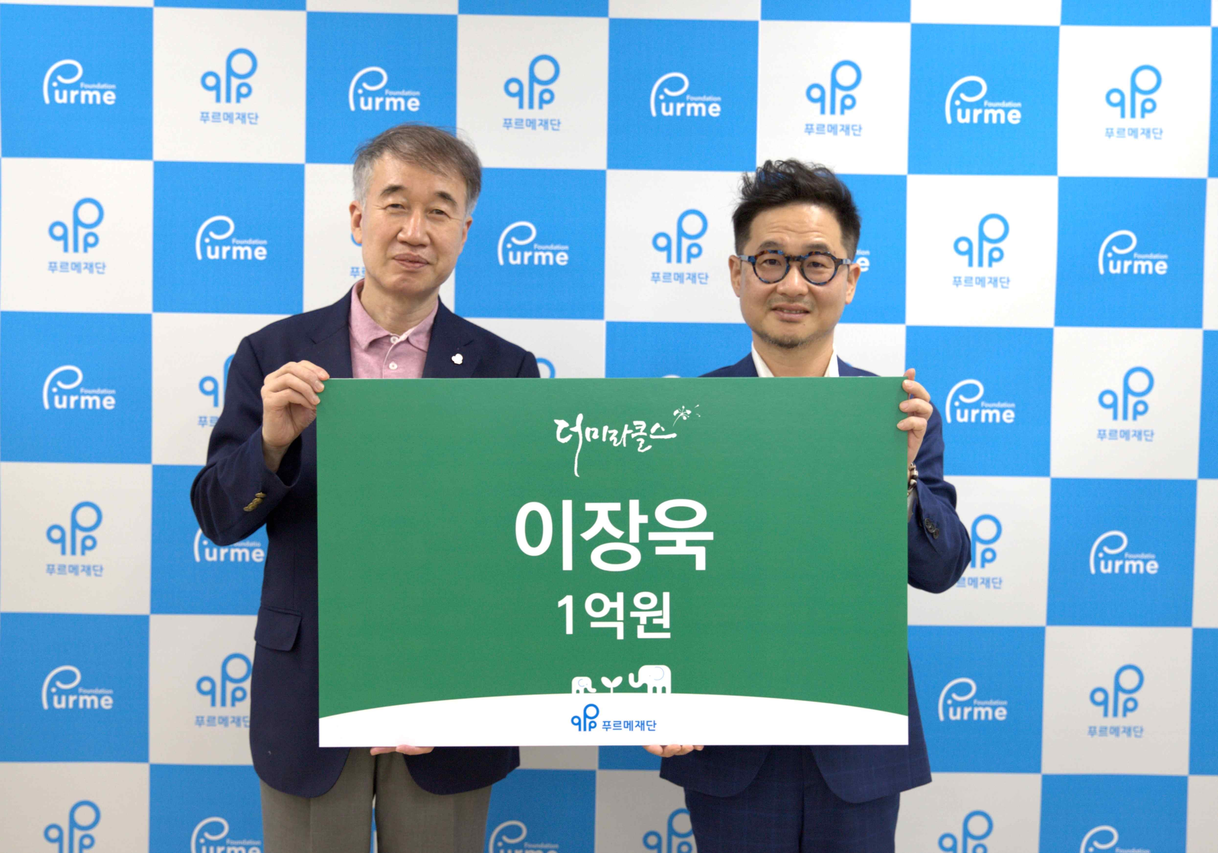
▲ 사진: 30일, 푸르메재단에서 이장욱 큐레이터(오른쪽)의 더미라클스 가입식이 열렸다.

자신이 몸담은 직장에서 오래 후원한 곳을 개인 기부처로 선택했다는 것은 어떤 의미일까?

푸르메재단은 30일, 이장욱 스페이스K 수석 큐레이터가 소더비 홍콩의 전시기획 수익금 1만 달러(한화 약 1,300만 원)를 기부하고, 향후 5년간 1억 원 기부까지 약속하며 푸르메재단 고액 기부자모임인 ‘더미라클스’의 39번째 회원이 되었다고 밝혔다.

더미라클스는 1억 원 이상 기부하거나 기부를 약정한 푸르메재단 고액기부자들의 모임으로 가수 션과 정혜영 부부, 배우 다니엘 헤니, 골프선수 장하나, 축구선수 김민재, 야구선수 이정후 등이 소속돼 있다.

이장욱 큐레이터는 지난 4월 소더비 홍콩에서 제여란 작가 전시를 기획하고 받은 1만 달러를 전액 장애어린이를 위해 내놓았다. 여기에 향후 5년간 강연과 심사, 칼럼 기고 등의 개인 활동 수익금과 월급을 더해 1억 원을 기부하기로 약속했다. 그는 “오랫동안 전시 기획 일을 하며 제 위치에서 할 수 있는 사회공헌 방식을 고민해 왔다”며 “1억 원 기부라는 도전적인 목표를 통해 제 자신을 더욱 응원할 기회를 마련했다”고 말했다.

사실 이 큐레이터와 푸르메재단의 인연은 깊다. 이 큐레이터가 속한 스페이스K는 매년 뜻이 맞 는 신진작가들과 자선 전시회 ‘채러티 바자’를 열어 2014년부터 7년간 작품 판매수익금 전액을 푸르메재단 장애어린이를 위해 기부해왔다. 이후 스페이스K가 마곡으로 이전하면서 공간의 역할이 바뀌어 채러티 바자 진행이 어렵게 되자 그 업무를 담당했던 이장욱 큐레이터는 개인기부로 그 뜻을 이어가기로 했다. 그는 “제가 살아온 시대는 위기만큼 기회도 많았는데 앞으로의 시대는 지금 아이들, 특히 장애가 있거나 더 좋지 않은 상황의 아이들에게는 한층 냉혹한 시대가 될 것”이라며 “저는 운 좋게 좋은 회사에 들어와 안정적으로 활동해 왔고, 최근에는 역량 있는 한국 작가를 세계적인 옥션하우스에 소개할 기회도 가졌다. 여러 사회적 혜택을 보며 번 수익이기에 힘겹게 살아갈 아이들에게 그 혜택이 돌아갔으면 좋겠다”고 덧붙였다.

백경학 푸르메재단 상임이사는 “오랫동안 푸르메재단을 지켜봐 준 이장욱 큐레이터의 나눔이 라 더 반갑고 고마운 마음”이라며 “최근 세계에서 한국 미술의 위상이 높아진 만큼 앞으로도 국제 미술계에서 이장욱 큐레이터의 능력이 더 빛을 발하기를 바란다”고 말했다.

이장욱 기부자는 코오롱의 문화 예술 나눔 공간인 스페이스K의 수석 큐레이터로 2011년부터 지금까지 약 160회의 전시를 기획, 감독했다. 다니엘 리히터(Daniel Richter, 2022), 저스틴 모티머 (Justin Mortimer, 2020) 등의 한국 첫 개인전을 유치했으며, 네오라우흐&로사로이(Neo Rauch&Rosa Loy, 2021), 라이언 갠더(Ryan Gander, 2021) 등의 전시를 성공적으로 개최했다. 저평가된 작가를 재조명하고 국내외 젊은 작가를 발굴해 지원하는 데 많은 관심과 노력을 기울이고 있다.

- 끝.

□ 기부 문의 : 02)720-7002 www.purme.org
- 내용 문의 : 오선영 팀장 (커뮤니케이션팀) 02-6395-7009, 010-3436-9498
지화정 대리 (커뮤니케이션팀) 02-6395-7110, 010-3083-6239

- 푸르메재단 소개
2005년 설립된 푸르메재단은 ‘푸르메재단 넥슨어린이재활병원’을 건립, 장애어린이의 치료와 재활을 돕고 있다. 현재는 어린이재활병원에 이은 2기 사업으로 재활치료를 마친 장애청년의 자립을 돕는 일자리 사업을 추진 중이다. 첨단 스마트팜 기반의 ‘푸르메소셜팜’을 건립해 장애 청년을 위한 좋은 일자리의 모델을 제시하고 있다. 2020년 경기도 여주에서 착공한 푸르메소 셜팜은 2년 간의 공사 끝에 지난 9월 정식으로 문을 열었다. 푸르메소셜팜과 베이커리 카페 무 이숲에서 53명의 발달장애 청년들이 정직원으로 채용되어 일하고 있다.
2

